ДОГОВОР №

г. Москва «01» ноября 2021 г.

ООО «Билетмаркет.ру», именуемое в дальнейшем «Агент», в лице Генерального директора Чукина Сергея Александровича, действующей на основании Устава, с одной стороны и
ООО «», именуемое в дальнейшем «Принципал», в лице Генерального директора ., действующей на основании Устава, с другой стороны, совместно именуемые Стороны, заключили настоящий Договор о нижеследующем:

1. ПРЕДМЕТ ДОГОВОРА

По настоящему Договору Принципал поручает, а Агент принимает на себя обязательства, от своего имени и за счет Принципала, осуществлять реализацию билетов на Мероприятие Принципала в дальнейшем «Мероприятие», а Принципал обязуется выплачивать вознаграждение за выполнение настоящего поручения в соответствии с условиями настоящего договора.

2. ПРАВА И ОБЯЗАННОСТИ СТОРОН

2.1. Права и обязанности Агента:
2.1.1. Осуществлять распределение билетов в соответствии с квотами мест и ценами на билеты, установленными Принципалом и указанными в накладных на выдачу квоты мест, с использованием автоматизированной системы и собственных каналов реализации
- call-центр (включая обслуживание абонентов операторов сотовой связи, позвонивших по выделенным внутренним номерам для получения информации о театрально-концертных, кино и спортивных мероприятиях, а также бронирования билетов);
- веб-сайт www.biletmarket.ru, а также веб-сайты, предоставляющие схожее информационное наполнение;
- агентская и розничная сети продажи билетов.
2.1.2. Организовать учет и сбор всей поступающей от собственной сети Агента выручки за проданные билеты на Мероприятие;
2.1.3. От своего имени и за свой счет устанавливать цены на дополнительно предоставляемые услуги при распространении билетов Принципала, например, при доставке, бронировании и т.п., что не является увеличением стоимости билетов Принципала.
2.1.4. По своему усмотрению заключать договоры с субагентами на право бронирования и продажи билетов на Мероприятие; при этом Агент в полном объеме отвечает перед Принципалом за все действия субагентов в связи с бронированием и продажей билетов на Мероприятие.
2.1.5. Размещать информацию о Мероприятии в сети Интернет, в т.ч. на web-сайте www.biletmarket.ru.
2.1.6. Агент обязуется в течение 3-х (Трех) банковских дней со дня проведение Мероприятия подписывать и передавать Принципалу для подписания в двух экземплярах «Акт выполненных работ», являющийся одновременно отчетом Агента.
2.1.7. Срок возврата квоты мест на Мероприятие: по запросу Принципала.
2.1.8. Досрочный возврат квоты мест производиться Агентом в рабочие дни не позднее, чем через шесть часов после получения письма Принципала, отправленного по электронной почте, факсу или в бумажном виде. Агент оставляет за собой право не возвращать квоту мест, находящуюся на момент запроса Принципала, в состоянии бронирования. Возврат оставшейся квоты мест производится Агентом согласно п.п.2.1.7. настоящего Договора.

2.2. Права и обязанности Принципала:
2.2.1. Обеспечить проведение Мероприятия согласно сроку и месту проведения, указываемым при передаче квоты мест.
2.2.2. Обеспечивать Агента информационно-рекламными материалами и справочной информацией по мероприятию не позднее, чем за 30 дней до мероприятия.
2.2.3. Принципал обязуется размещать информацию об Агенте в наружной рекламе, в соответствии с Приложением №3 настоящего Договора, а также предоставлять на согласование все макеты до момента передачи их в печать. В случае не принятия макета Агентом, вносить требуемые правки.
2.2.4. При отмене, замене или переносе Мероприятий незамедлительно уведомлять Агента об этом, инструктировать Агента о действиях, применяемых в данных случаях.
2.2.5. Принципал обязуется принимать билеты, выданные Агентом по форме нейтрального бланка, несущего символику Агента и прилагаемого в качестве Приложения № 1 к настоящему Договору, для входа на соответствующее Мероприятие, а так же принимать для входа Электронные билеты на соответствующее Мероприятие, выданные Агентом и прилагаемые в качестве Приложения № 2, если такая форма продажи билетов была согласованна между Агентом и Принципалом.
Принципал гарантирует Агенту, что Билеты будут беспрепятственно приниматься лицами, осуществляющими проверку наличия входных билетов на Мероприятие (контролерами).
2.2.6. Принципал обязуется предоставлять Агенту информацию о Мероприятие (Пресс-релиз) для размещения на web-сайте www.biletmarket.ru. Принципал предоставляет информацию о Мероприятии Агенту, не содержащую сравнения с другими подобными Мероприятиями, а так же не нарушающую Закон РФ « О Рекламе». Агент не несет ответственности за недостоверную (ненадлежащую) информацию, предоставленную Принципалом.

3. ВЗАИМОРАСЧЕТЫ СТОРОН

3.1. За выполнение услуг, указанных в главе 1 настоящего Договора, Принципал выплачивает Агенту вознаграждение в размере 15% (пятнадцать) процентов. В стоимость реализованных Агентом билетов не входит оплата за дополнительные услуги, предоставляемые Агентом клиентам в соответствии с п.2.1.3. Договора.
3.2. Агент обязуется в течение 3-х(Трех) банковских дней со дня проведения мероприятия предоставить Принципалу «Акт выполненных работ» (отчет Агента), подписанный со стороны Агента, а после получения от Принципала подписанного Принципалом экземпляра «Акта выполненных работ» (отчета Агента) в течение 5-ти (Пяти) банковских дней произвести расчет с Принципалом за состоявшееся мероприятие перечислением сумм стоимости проданных билетов, за вычетом суммы вознаграждения Агента, определяемого в соответствии с п.3.1. настоящего Договора. Агент вправе перечислять Принципалу вырученные денежные средства до подписания Акта об оказанных услугах путем их перечисления на расчетный счет Принципала за вычетом причитающегося Агенту вознаграждения, по письменному запросу Принципала.
3.3. Вознаграждение удерживается Агентом без дополнительного согласования с Принципалом.
3.4. Расчеты с субагентами производятся Агентом самостоятельно в соответствии с условиями соответствующих договоров между ними.

4. ОТВЕТСТВЕННОСТЬ СТОРОН

4.1. Убытки, причиненные в результате неисполнения или ненадлежащего исполнения условий настоящего Договора, возмещаются другой стороне в полном размере, установленном действующим законодательством РФ.
4.2. Агент самостоятельно решает все вопросы по выполнению условий настоящего Договора со своими субагентами. При нарушении субагентами прав Принципала и причинении последнему убытков, иск выставляется в адрес Агента. Агент после удовлетворения обоснованного иска возмещает свои убытки в регрессном порядке.
4.3. Принципал несёт ответственность за достоверность и законность всей информации, предоставляемой Агенту.

5. ОБСТОЯТЕЛЬСТВА НЕПРЕОДОЛИМОЙ СИЛЫ (ФОРС-МАЖОР)

5.1. В случае невыполнения, либо ненадлежащего выполнения стороной своих обязательств по Договору вследствие обстоятельств непреодолимой силы (в том числе, вследствие стихийных явлений, военных действий, массовых заболеваний (эпидемий), забастовок, вступления в силу либо прекращения действия нормативных актов, если указанные обстоятельства ограничивают, либо исключают возможность исполнения стороной обязательств по Договору, а также вследствие иных подобных обстоятельств, имеющих чрезвычайный, непредвиденный и непредотвратимый характер, возникших после заключения Договора и не зависящих от воли сторон), сторона, для которой наступили такие обстоятельства, освобождается от ответственности за невыполнение либо ненадлежащее выполнение своих обязательств по Договору при условии письменного уведомления другой стороны о наступлении и прекращении действия обстоятельств непреодолимой силы не позднее, чем через 48 (Сорок восемь) часов с момента соответственно наступления, либо прекращения действия указанных обстоятельств.
При этом срок исполнения договорных обязательств отодвигается соразмерно времени, в течение которого будут действовать обстоятельства непреодолимой силы.
В случае если обстоятельства непреодолимой силы и/или их последствия продолжают действовать свыше 6 (Шести) месяцев, стороны в возможно более короткий срок обязаны провести переговоры с целью выявления приемлемых для обеих сторон альтернативных способов исполнения Договора и достижения соответствующей договоренности.
5.2. Не уведомление или несвоевременное уведомление о наступлении и/или прекращении обстоятельств непреодолимой силы лишают права ссылаться на вышеупомянутые обстоятельства, как на причину освобождения от исполнения от обязательств по настоящему Договору.

6. ПОРЯДОК РАССМОТРЕНИЯ СПОРОВ

6.1. Споры по настоящему Договору или в связи с ним, будет разрешаться в Арбитражном суде г. Москвы в соответствии с действующим законодательством Российской Федерации. Выигравшая спор Сторона будет вправе взыскать расходы на услуги своих юридических представителей в споре, на всех уровнях разбирательства.

7. КОНФИДЕНЦИАЛЬНОСТЬ

7.1. Стороны обязуются не разглашать третьим лицам конфиденциальную информацию, полученную друг от друга в связи с исполнением обязательств по настоящему Договору.
7.2. Раскрытие информации допускается в случаях, предусмотренных действующим законодательством РФ.

8. СРОК ДЕЙСТВИЯ ДОГОВОРА

8.1. Договор вступает в силу с даты его подписания сторонами, которой стороны признают дату, указанную в начале текста, и действует в течение 1 (одного) года от даты подписания.
8.2. Сторона, не желающая продолжать договорные отношения после окончания срока действия Договора, обязана письменно уведомить об этом другую сторону не позднее, чем за 20 (двадцать) рабочих дней до окончания срока действия Договора. В случае, если ни одна из сторон не направит другой стороне соответствующее уведомление, Договор будет считаться продленным на тех же условиях еще на 1 (один) год.

9. ИНЫЕ УСЛОВИЯ

9.1. Все изменения и дополнения к настоящему Договору должны быть оформлены в письменном виде и подписаны обеими Сторонами.
9.2. Во всем остальном, что не предусмотрено настоящим Договором, в своих отношениях Стороны руководствуются действующим законодательством Российской Федерации.
9.3. Настоящий Договор составлен и подписан в двух экземплярах, имеющих равную юридическую силу – по одному для каждой из Сторон. Приложения к настоящему Договору являются его неотъемлемой частью.

10. АДРЕСА И БАНКОВСКИЕ РЕКВИЗИТЫ СТОРОН

Агент:  ООО «Билетмаркет.ру»  ОГРН 1207700340275  ИНН/КПП 7707443271/770701001  Юридический адрес: 127055, Россия,  г. Москва, Новослободская 35  Фактический адрес: 127055, Россия,  г. Москва, ул. Новослободская, д. 26, стр. 1  Банковские реквизиты:  Банк «ФК Открытие» г. Москва  Р/счет № 40702810300170001934  Корр./счет № 30101810945250000297  БИК: 044525297  ОКПО 40382106  ОКТМО 45382000000  ОКОГУ 4210014  ОКФС 16  ОКАТО 45286555000  ОКОПФ 12165  info@biletmarket.ru  +7 (495) 739 55 99 | Принципал:  ООО «»  ОГРН  ИНН/КПП /  Юридический адрес:  Фактический адрес:  Банковские реквизиты:  «»  Р/счет №  Корр./счет №  БИК: 044525716  ОКПО 40382106  ОКТМО 45382000000  ОКОГУ 4210014  ОКФС 16  ОКАТО 45286555000  ОКОПФ 12165
ПОДПИСИ СТОРОН

От Агента:  Генеральный директор  ООО «Билетмаркет.ру»  ____________________ /Чукин С.А./  М.П. | От Принципала:  Генеральный директор  ООО «»  _________________________ /./  М.П.

Приложение №1
к Договору №
от «02» сентября 2021 г.

ОБРАЗЕЦ БИЛЕТА АГЕНТА

1. Принципал принимает на себя обязательства принимать нейтральный бланк Агента, для входа на мероприятие Принципала.

2. Агент принимает на себя обязательства использовать при продаже мест бланки билетов в соответствии с формой бланка, утвержденной Приказом Министерства культуры Российской Федерации №257 от 17.12.08г.

3. Примеры билетов на нейтральном бланке:
Образец билета. Лицевая и оборотная сторона



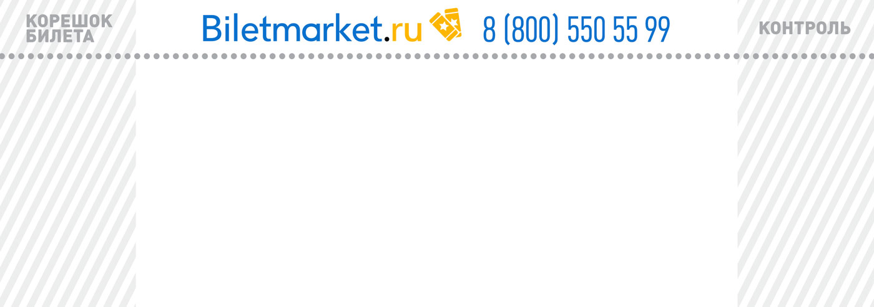

Данные мероприятия, указанные в Образце билета Агента в настоящем Приложении, указаны в качестве примера.
ПОДПИСИ СТОРОН

От Агента:  Генеральный директор  ООО «Билетмаркет.ру»  ____________________ /Чукин С.А./  М.П. | От Принципала:  Генеральный директор  ООО «»  _________________________ /./  М.П.
Приложение №2
к Договору №
от «02» сентября 2021 г.

Образец «электронного билета» Агента

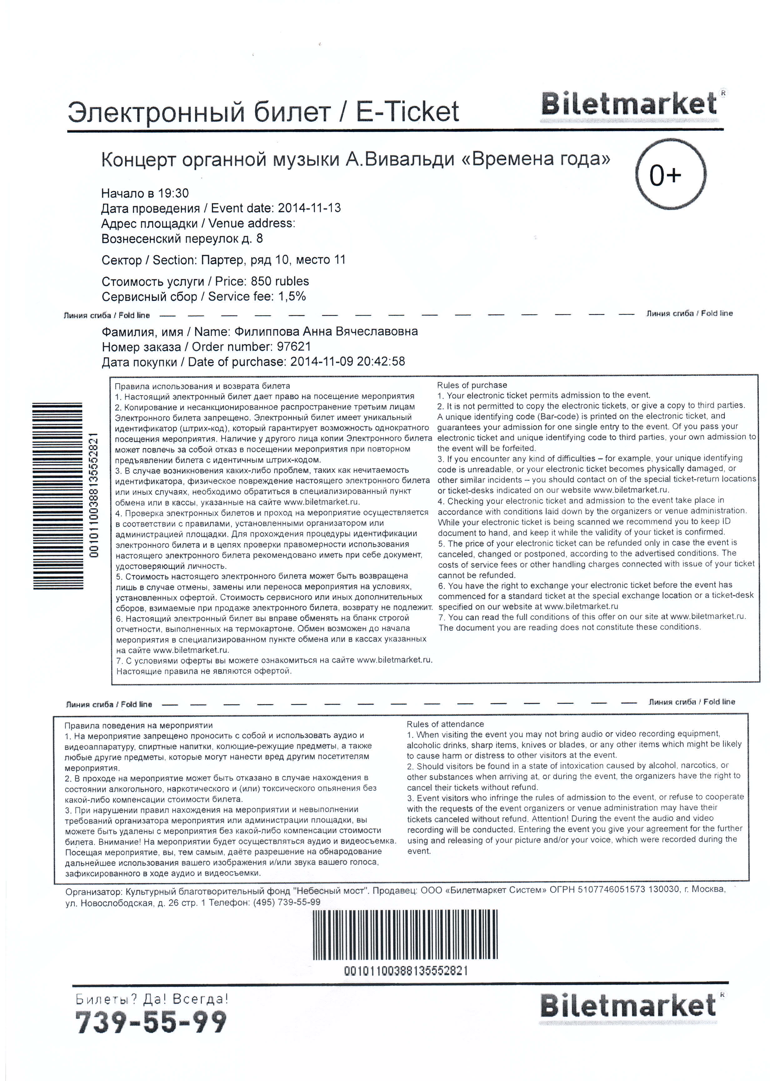

Данные мероприятия, указанные в Образце электронного билета Агента в настоящем Приложении, указаны в качестве примера.
ПОДПИСИ СТОРОН

От Агента:  Генеральный директор  ООО «Билетмаркет.ру»  ____________________ /Чукин С.А./  М.П. | От Принципала:  Генеральный директор  ООО «»  _________________________ /./  М.П.
Приложение №3
к Договору №
от «02» сентября 2021 г.

УСЛОВИЯ РАЗМЕЩЕНИЯ ИНФОРМАЦИИ ОБ АГЕНТЕ

1. Принципал в соответствии с условиями Договора обязуется разместить информацию об Агенте, как об официальном распространителе Билетов на Мероприятие согласно п.2.2.3. настоящего Договора.
2. Объем информации, подлежащей размещению согласно настоящему приложению, включает в себя следующие сведения:
- Логотип «biletmarket.ru»
- справочный телефон 739-55-99
3. Данная информация доводится Принципалом до сведения потребителей следующими способами:
  - в модульной рекламе мероприятия (реклама в специализированных и массовых СМИ);
  - на различного вида афишах;
  - в аудио-, видео- анонсах мероприятия;
  - на объектах размещения наружной рекламы и информации;
  - на носителях внутренней информации (плакаты, перетяжки, щиты и т.д.);
  - на стендах по месту прохождения мероприятия;
  - в буклетах зрелищных мероприятий и др. способами.
4.Образец информации об Агенте, которая может размещаться Принципалом:





ПОДПИСИ СТОРОН

От Агента:  Генеральный директор  ООО «Билетмаркет.ру»  ____________________ /Чукин С.А./  М.П. | От Принципала:  Генеральный директор  ООО «»  _________________________ /./  М.П.

